GREEN OFFICE · HULPMIDDEL 08
Circulaire denkmodellen
Drie modellen om je vraagstuk circulair scherp te krijgen

Wanneer | Zodra je probleem scherp is, bij het uitwerken van richtingen.
Wat lever je op | Per model een ingevuld werkblad, dat je gebruikt in je projectvoorstel.
Project en datum | [ project ] · [ wie ] · [ datum ]

Waarvoor gebruik je dit?
Circulaire economie draait om één idee: grondstoffen zo lang en zo waardevol mogelijk in omloop houden, in plaats van ze te gebruiken en weg te gooien. De modellen hieronder helpen je dat idee toe te passen op je eigen vraagstuk.
Je hoeft ze niet alle drie te gebruiken. Wel: minstens één model echt toepassen, en de uitkomst terugleggen in je projectvoorstel (zie 09). Een model noemen zonder eigen invulling levert niets op.
De R-ladder
De R-ladder ordent circulaire strategieën op prioriteit. Hoe hoger op de ladder, hoe circulairder: je voorkomt grondstofgebruik in plaats van het achteraf op te lossen. Begin bovenaan, want weigeren en verminderen zijn beter dan recyclen.
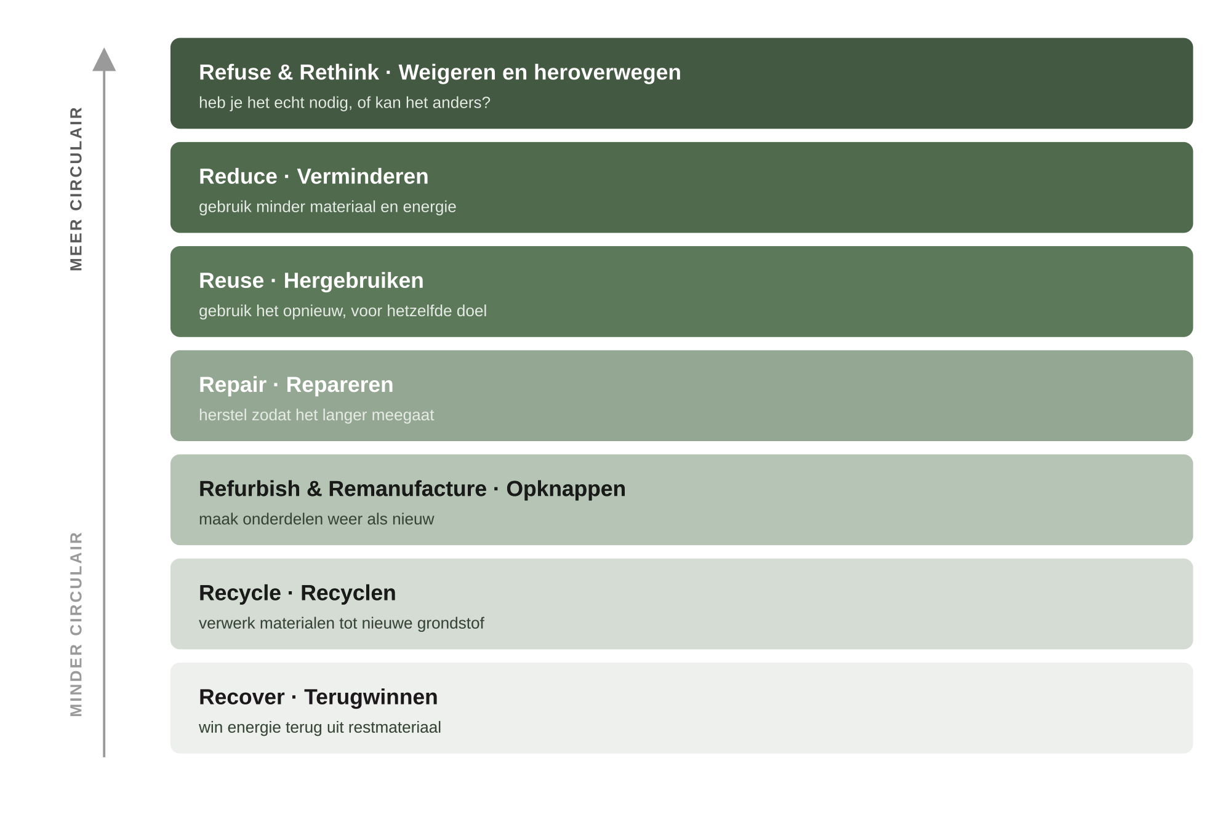
Hoe hoger de trede, hoe circulairder de strategie.
Waar staat het nu?  Welke trede, en waaruit blijkt dat? | [ vul hier in ]
Welke trede streef je na?  En waarom die? | Kies zo hoog mogelijk, maar wel haalbaar.  [ vul hier in ]
Wat is daarvoor nodig?  Wie en wat moet er veranderen? | Denk aan gedrag, inkoop, ontwerp, techniek en draagvlak.  [ vul hier in ]
Waarom niet hoger?  Wat houdt jullie tegen? | Een eerlijk antwoord hier is sterker dan een te mooie ambitie.  [ vul hier in ]

Het vlinderdiagram
Het vlinderdiagram laat zien hoe je materialen in kringlopen houdt. Links de biologische kringloop, voor wat kan terugkeren in de natuur. Rechts de technische kringloop, voor wat je in gebruik houdt door hergebruiken, repareren en recyclen. De binnenste lus behoudt de meeste waarde.
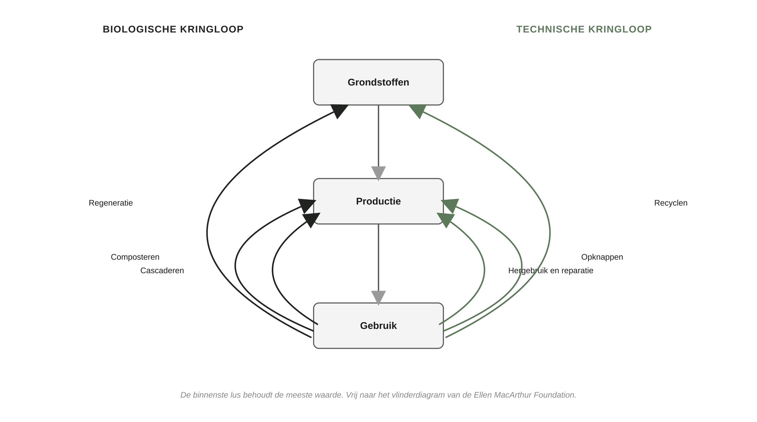
Een biologische en een technische kringloop.
Welk materiaal of product?  Waar gaat het over? | [ vul hier in ]
Welke kringloop?  Biologisch of technisch, en waarom? | [ vul hier in ]
Wat gebeurt er nu aan het eind?  Volg de stroom | Waar gaat het heen, wie doet er iets mee, en wat gaat verloren?  [ vul hier in ]
Welke lus kun je verkleinen?  Hoe houd je meer waarde vast? | Een kleinere lus betekent minder bewerking en meer behouden waarde.  [ vul hier in ]

De value hill
De value hill laat de waarde van een product zien over zijn levensloop. Bij productie bouw je waarde op, bij gebruik is die het hoogst, daarna kun je waarde behouden of laten wegzakken. Circulaire strategieën brengen producten terug naar de top in plaats van ze als afval te laten vallen.
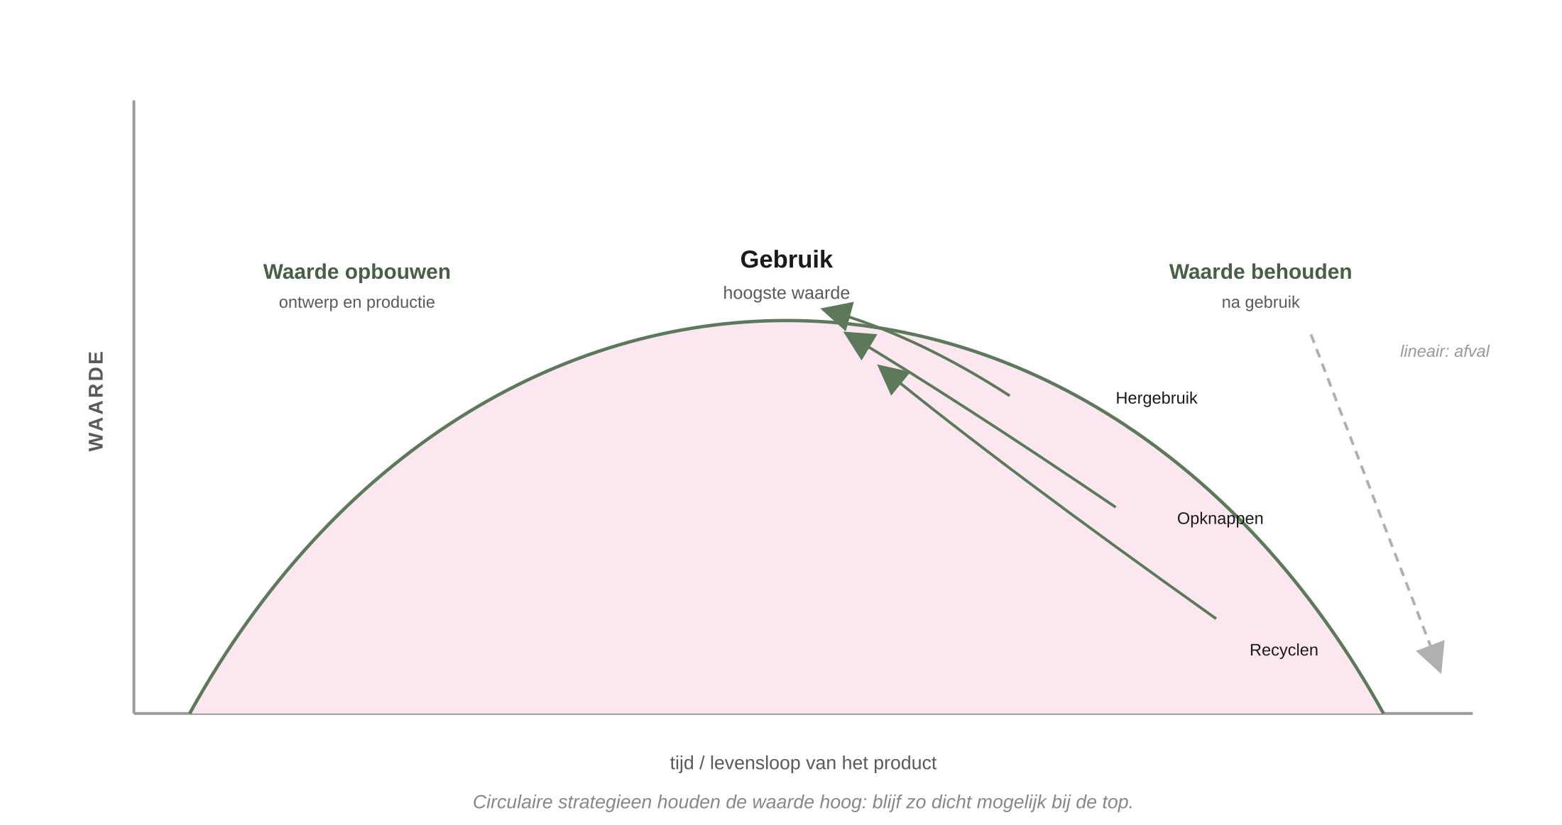
Circulaire strategieën houden de waarde dicht bij de top.
Waar zit jouw vraagstuk?  Opgaand, top of afgaand? | [ vul hier in ]
Waar lekt de waarde weg?  En hoeveel? | Zet er cijfers bij als je die hebt, anders een schatting met onderbouwing.  [ vul hier in ]
Waar grijpt jullie oplossing in?  Wat verandert er precies? | [ vul hier in ]

TIP
- Combineer de modellen. De R-ladder geeft prioriteit, het vlinderdiagram laat de kringloop zien, de value hill toont waar waarde weglekt.
- Pas een model toe, beschrijf het niet alleen. Laat zien welke keuze het oplevert.

VALKUILEN
- Een model als plaatje gebruiken. Een R-ladder zonder gekozen trede is decoratie.
- Alleen naar recyclen kijken. Recyclen staat laag. Kijk eerst of je hoger kunt.
- De hele levenscyclus vergeten. Ook grondstof, productie en einde-leven horen erbij.

VOORBEELD · MATERIALEN VAN DE DUURZAAMHEIDSWEEK
Waar staat het nu: banners en backdrops worden per editie besteld en na afloop weggegooid of vergeten in de opslag. Dat is Recycle, laag op de ladder.
Welke trede: Reuse. Hetzelfde materiaal moet meerdere edities mee kunnen.
Wat is daarvoor nodig: ontwerp zonder jaartal, een vaste opslagplek en iemand die bijhoudt wat er ligt.
Waarom niet hoger: Refuse zou betekenen dat de week geen fysieke aankleding meer heeft. Dat past niet bij een event dat mensen moet trekken.
Value hill: de waarde van een banner zakt weg op het moment dat het jaartal erop staat. Dat is het punt waar de oplossing ingrijpt.

